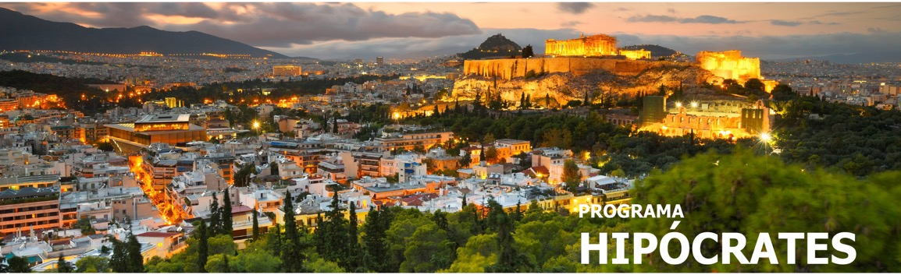
8 días / 7 noches LLEGADA A ATENAS
*abril 3 a octubre 30 de 2025: cada jueves.

*Este programa opera durante el verano *

ATENAS – MYKONOS – KUSADASI - PATMOS
CRETA - SANTORINI

INCLUYE

- 4 noches en hotel de Atenas con alojamiento y desayuno.
- Visita de la ciudad de Atenas de medio día con Acrópolis, sin el nuevo museo.
- Crucero de 3 días por las Islas Griegas y Turquía en pensión completa.
- Entradas a sitios arqueológicos con guía.
- Todos los traslados según itinerario.

NO INCLUYE

- Tiquetes aéreos internacionales y domésticos.
- Gastos de pasaportes y visados.
- Bebidas o extras.
- Actividades no descritas.
- Tasas portuarias y propinas del crucero: 145 EUROS por persona por crucero.
- Suplementos de temporada de crucero:
- 40 Euros por persona 02/05/2025 – 29/08/2025 y 03/10/2025 – 17/10/2025.
- 60 Euros por persona 05/09/2025 – 26/09/2025.
- Gastos personales tales como servicios de lavandería, llamadas telefónicas, bebidas, comidas que no estén indicadas en el itinerario, etc.
- Tasas de alojamiento.
- Tarjeta de asistencia médica.
- Fee Bancario.

TARIFAS EN EUROS POR PERSONA

VIGENCIA 31/07/2025 - 28/08/2025
CATEGORÍA DEL HOTEL | ACOMODACIÓN DOBLE (valor por persona) | ACOMODACIÓN TRIPLE (valor por persona) | ACOMODACIÓN SENCILLA (valor por persona)
COMFORT – CAT IA | 1500 | 1260 | 2740
EXCLUSIVO – CAT XA | 1890 | 1535 | 3585
VIP – CAT XB | 2195 | 1795 | 4085

VIGENCIA 04/09/2025 - 30/10/2025
CATEGORÍA DEL HOTEL | ACOMODACIÓN DOBLE (valor por persona) | ACOMODACIÓN TRIPLE (valor por persona) | ACOMODACIÓN SENCILLA (valor por persona)
COMFORT – CAT IA | 1685 | 1425 | 3110
EXCLUSIVO – CAT XA | 2230 | 1800 | 4290
VIP – CAT XB | 2560 | 2035 | 4810

ITINERARIO

DÍA 1 – jueves ATENAS

Llegada a Atenas, encuentro con nuestra asistencia y traslado a su hotel. Resto del día libre.

DÍA 2 – viernes ATENAS – CRUCERO - MYKONOS

Temprano por la mañana traslado al puerto y embarque en el crucero de 3 días por las Islas Griegas y Turquía. El primer puerto de escala será Mykonos.

DÍA 3 – sábado KUSADASI - PATMOS

Siguiente parada en Kusadasi (Turquía). Donde podrá elegir participar en la excursión al sitio arqueológico de la Antigua Efesos, una de las ciudades más antiguas excavadas hasta hoy, donde San Pablo fue arrestado y luego desterrado. Por la tarde llegaremos a la isla de Patmos donde podrá participar en la excursión opcional, usted tendrá la oportunidad de visitar el monasterio y la gruta donde San Juan vivió y escribió el libro de Apocalipsis.

DÍA 4 – domingo CRETA - SANTORINI

Primera parada del día el puerto de Heraklio (capital de Creta). Aquí podrán participar en la excursión al Palacio de Knosos, el centro de la civilización minoica. Navegación hacia un lugar que le quitará el aliento: Santorini. Llegada a La isla conocida ahora y siempre como el continente perdido de la Atlantis. Aquí podrá participar en la excursión que los llevará al pueblo de Oia conocido mundialmente por uno de los lugares más mágicos para ver la caída del sol.

DÍA 5 – lunes PUERTO (ATENAS)

Disfrute de su desayuno a bordo, desembarque y traslado de llegada a Atenas. Realizaremos la visita de la ciudad de medio día con Acrópolis, resto del día libre. Noche en el hotel.

DÍA 6 – martes ATENAS

Día libre y noche en Atenas. Posibilidad de hacer el crucero de un día. Será trasladado al puerto para embarcarse en el crucero de un día a las pintorescas islas más cercanas a Atenas, las islas de Egina, Poros e Hydra. Regreso a Atenas por la tarde. Almuerzo a bordo. (excursión opcional dependiendo de la fecha).

DÍA 7 – miércoles ATENAS

Día libre y noche en Atenas. Posibilidad de hacer la excursión opcional a Delfos de día completo con almuerzo incluido (excursión opcional dependiendo de la fecha).

DÍA 8 – jueves ATENAS

Traslado al aeropuerto de Atenas para tomar su vuelo de salida.

Fin de nuestros servicios.

TARIFAS SUJETAS A DISPONIBILIDAD Y CAMBIO SIN PREVIO AVISO

